SuiteCommerce Developer
MyAccount Section Customizations
Custom Field on Checkout page

Es SuiteCommerce

MyAccount section
A. Create up to one (1) page view on the MyAccount section, that: 1. Displays a list of text-only custom fields for the user to fill out. 2. Allows the user to upload a single PDF file to the customer record (tax exemption form). 3. Links the new page view to the MyAccount navigation menu.

Linkear la página a la sección de myAccount (es como lo anterior, de agregarla como una categoría). Crear una page view the MyAccount. Agregar una categoría en MyAccount:
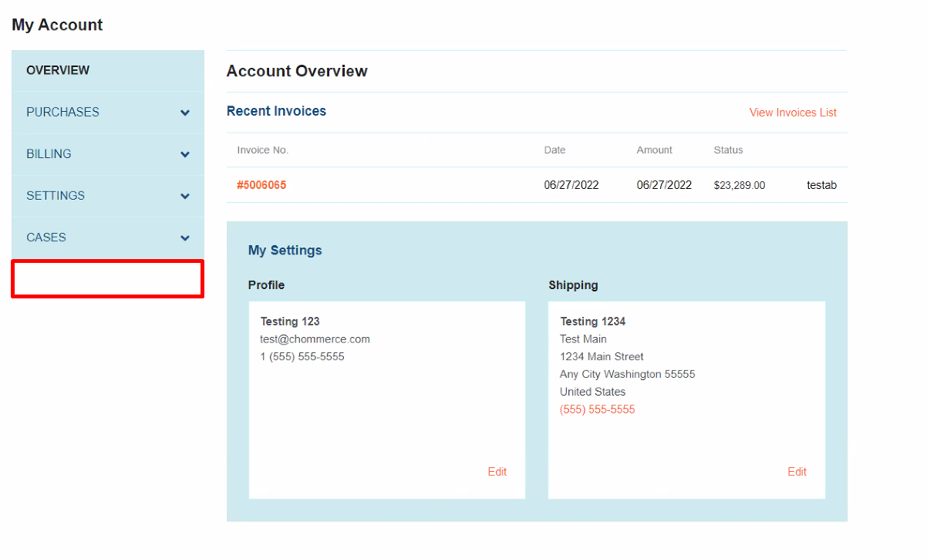
Esta vista va a tener un botón para subir un PDF con el texto “please upload your tax form PDF file” y un campo rellenable con el texto “reseller number” que van a ir a parar al custom record.
Una vez que este subida la información, lo quieren en una subtab del custom record nueva, que se llame “File” y que se vea ahí el PDF y el reseller number field.

Preguntas:
- Nombre de la sección?
- Como es el layout de la sección? (Botón PDF y campo reseller)
- Como es el botón de PDF una vez agregado el archivo? Se muestra un link al archivo?
- Usan un confirm button?

Una vez que este Pedir a Gonzalo customización parecida de tax exemptions forms

Checkout section
B. Display a "Terms and Conditions" custom field, which is marked as mandatory, on checkout.

Mostrar en checkout “Terms and Conditions” custom field: En que parte del checkout? Cuando no esta marcado como mandatory lo quieren mostrar? Cuando no está como mandatory, no lo quieren mostrar?
Llegas a este custom field desde website.
Checkbox on the checkout process, debajo del boton de checkout, que el texto de terms and conditions tenga un link que abra un pop up, y permita leer las condiciones y luego aceptar o denegar, de ahí se aplica al checkbox

Hay una opción que puede servir para terminarlo rápido.
Esto es en el setup del sitio, en shopping:
